
一、字词盘点
1.字
(1)难读的字
窠(kē) 怡(yí) 凛(lǐn) 冽(liè) 逸(yì)
桨(jiǎnɡ) 暇(xiá) 袅(niǎo) 嫉(jí) 妒(dù)
(2)难写的字
黎:注意右上部分不要多写一笔,写成“勿”。
晕:上下不要太分散,集中一些。
漆:右部上下紧凑,“氺”不要写成水。
幕:上下结构,注意字形紧凑。
愈:下部是“心”,不是四点底。
逸:半包围结构,里面是“兔”不是“免”。
抛:注意“力”要在“九”的半包围中,把字形写紧凑。
(3)多音字
更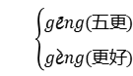 晕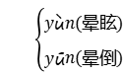 缝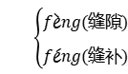
禁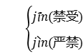 累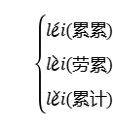 漂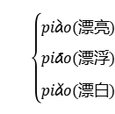
2.词
(1)必须掌握的词
黎明 红晕 漆黑 愈发 心旷神怡 闲逸
和谐 规律 榕树 纠正 应接不暇
(2)近义词
固然~当然 急急匆匆~匆匆忙忙 感动~激动
凛冽~寒冷 扫兴~败兴 心旷神怡~神清气爽
灿烂~璀璨 缓缓~慢慢 茂盛~旺盛
纠正~改正 逼近~靠近 展示~展现
清楚~清晰 留恋~依恋 不可计数~数不胜数
应接不暇~目不暇接 新鲜~清新 满足~知足
踪迹~痕迹 疑心~怀疑 平日~平时
嫉妒~妒忌 粗糙~毛糙 无边无际~一望无际
(3)反义词
寒冷→炎热 漆黑→雪白 扫兴→高兴
心旷神怡→心慌意乱 灿烂→暗淡 陆续→间断
茂盛→枯萎 错误→正确 光明→黑暗
静寂→喧闹 热闹→冷清 清楚→模糊
新鲜→腐烂 满足→渴望 失望→希望
疑心→信任 平日→往日 嫉妒→羡慕
粗糙→光滑 清清晰晰→模模糊糊
(4)词语归类
①ABB式词语:白茫茫
类似的词语:绿油油 红彤彤 黑漆漆 黄澄澄 蓝汪汪 灰溜溜 笑眯眯
②AABC式词语:面面相觑
类似的词语:息息相关 欣欣向荣 息息相通 心心相印 蒸蒸日上 恋恋不舍 昏昏欲睡 津津有味
③“××不×”式词语:应接不暇
类似的词语:坚持不懈 忍俊不禁 诲人不倦 学而不厌 临危不惧
④量词:一堆白灰 一支乐曲 一簇树叶 一声鸟叫 一只画眉 一条小河 一片净沙
⑤动词:纠正错误 照耀在水面 拨着桨 立在地上
⑥修饰词:微微的红晕 漆黑漆黑的暗夜 蒙蒙细雨的夜晚 朦胧的微光 成群结队的大雁 凛冽的清晨 闲逸的心情 寒冷的冬晨 灿烂的红霞 茂盛的榕树 注意地看着
⑦描写四季景物的词语
春光明媚 春暖花开 春和景明 秋高气爽 白雪皑皑
二、佳句积累
1.精彩句
(1)东方一点儿一点儿泛着鱼肚色的天空,染上微微的红晕,飘着红紫红紫的彩云。
这句话讲的是黎明的美,天空、红晕、彩云构成了春天黎明的美景。
(2)那翠绿的颜色,明亮地照耀着我们的眼睛,似乎每一片绿叶上都有一个新的生命在颤动。
这句话讲了榕树的茂盛和生命力之美。 “照耀”“颤动”表现出了榕树旺盛的生命力。
2.排比句
大的,小的,花的,黑的,有的站在树枝上叫,有的飞起来,有的在扑翅膀。
这句话采用排比的修辞手法,将鸟儿们不同的姿态写了出来,表现出了“鸟的天堂”中鸟的数量之多。
说出文中动态描写的作用,是考试中常见的考查点。常见的考查形式:画出文中动态描写的部分并说一说这部分描写的好处。
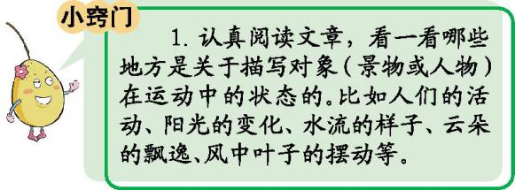
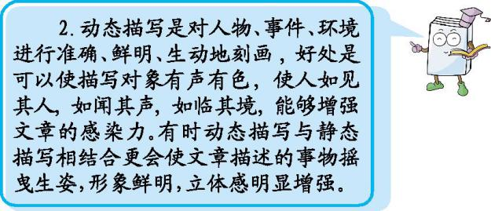
三、考试热点
1.《古诗词三首》一课,常以填空题的形式考查对诗句的背诵与默写。
2.《四季之美》常以填空题的形式考查对优美句段的积累,感受四季不同的美。
3.《鸟的天堂》一课易考查作者是谁,常以阅读理解的形式考查对重点句子的理解,如:写出下列句子的含义——“那‘鸟的天堂’的确是鸟的天堂啊!”
四、“1+X”阅读
推荐篇目:毕淑敏《青虫之爱》
推荐理由:《青虫之爱》是一篇散文,文章趣味性地讲述了从小怕虫的女友在女儿面前,怎样拿起虫来教导女儿,打破了种种心理障碍的事。为了不让女儿幼小的心灵受到挫伤,本来胆小的女友,竟然如此的处变不惊,战胜内心的恐惧。这就是一种力量,源于母亲的本能。因为她知道女儿的心中,妈妈是无所不能的,如果退缩或惊叫,就会把自己的病态的恐惧传给女儿,这是作为一个母亲所不能做的事,只能用爱来砸断这已锁住自己的铁链,深刻地体现了母亲对女儿的爱,说明母爱是一种默默的、无私的、永恒的爱。
阅读方法:这是一篇讲述母爱的散文,朗读时要注意到文中的动态描写,并从中认真体会描写中表达的思想感情,还可以由此联想到其他关于母爱的故事。

